Tema II – El factor humano

Modelo de Procesamiento

- Para estudiar el papel del ser humano en el diseño de sistemas interactivos se recurre a la Psicología Cognitiva:
  - (Disciplina científica que se encarga del estudio del sistema de procesamiento de información humano)
  - a
- Los psicólogos cognitivos teorizan sobre:
  - Como se percibe el mundo que nos rodea.
  - Como se almacena y recupera la información, etc.
  - Cuanto de difícil o fácil es aprender o realizar cosas.

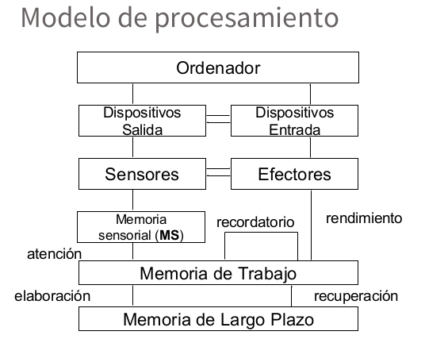

Canales de salida – entrada

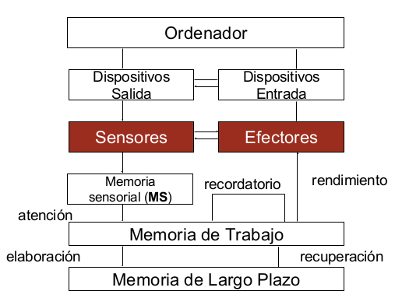

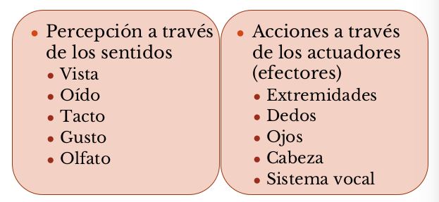

Los sentidos

- Los sentidos constituyen los canales de comunicación con el exterior (sensores)
- A
- Los sentidos con mayor incidencia son las vista y el oído, y en menor grado el tacto y el ofato.

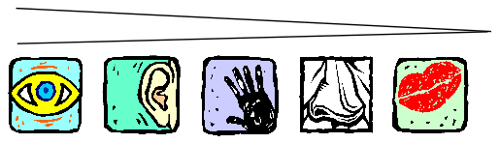

Percepción:

- Percibir: añadir conocimientos del mundo exterior por medio de las impresiones que transmiten los sentidos.

- Para interaccionar con un ordenador necesitamos percibir la información que se presenta en la interfaz

- Veamos los aspectos generales de los canales sensoriales, mostrando con algunos ejemplos, cómo los conocimientos científicos de que disponemos se pueden aplicar al diseño de interfaces

Percepción visual:

- La visión es la princiàl fuente de inforación

- Proceso de la visión:
  - Recepción física del estímulo
    - El ojo humano contiene una lente y una retina con conos (color: sensibles al rojo 64%, al verde 32% o al azul 2%) y bastones (formas, visión nocturna)
    - a
  - Interpretación del estímulo
    - Podemos distinguir unos 7 millones de colores
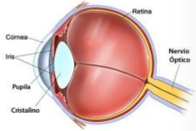
    - s
- Componenetes:
  - Color
  - Brillo
  - Tamaño y profundidad
  - Águlo visual

-Color

- El ojo percibe la tonalidad (longitud de onda), intensidad y saturación (cantidad de color blanco) de la luz.

- El ojo es sensible a un rango de longitudes de onda
  - Menos sensibles a longitudes más cortas (azules)
  - Más sensibles a longitudes más largas (amarillos y anaranjados)

- Debido a la distribución física de los fotorreceptores azules, podemos ver azules mejor en la periferia que en frente

- Existen ciertos fenómenos visuales relacionados con el mecanismo de percepción del color

- Consecuencias de la organización física del ojo:
  - Por la falta de fotorreceptores azules…
    - Las líneas azules delgadas (como el texto) tienden a verse borrosas.
    - Los objetos azules pequeños tienden a desaparecer cuando tratamos de enfocarlos.
    - Los colores que difieren sólo por la cantidad de azul no producen bordes claros.
    - Objetos del mismo color pueden parecer marcadamente diferentes en color dependiendo del color del fondo.

Ejemplos:

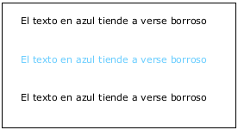
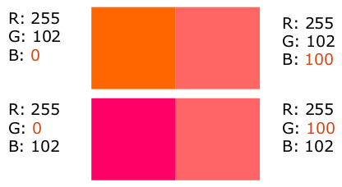

Experimento

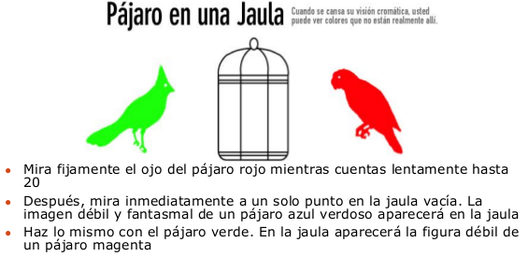

Explicación

- Los pájaros fantasmales se denominan imágenes secundarias, y son imágenes que permanecen después de mirar un objeto.

- Los conos sólo son sensibles a algunos colores. Cuando se mira fijamente el pájaro rojo, los conos sensibles al rojo comienzan a cansarse y pierden su sensibilidad. Cuando se cambia repentinamente la mirada al fondo blanco de la jaula, se ve el blanco menos rojo en los lugares donde las células sensibles al rojo se han fatigado. La luz blanca menos la luz roja es luz azul verdoso. Por eso la imagen secundaria es azul verdoso

- Lo mismo sucede cuando mira fijamente el pájaro verde. Esta vez son los conos sensibles al verde los que se fatigan. Blanco menos luz verde es luz magenta, de modo que se ve la imagen secundaria de color magenta

- Este tipo de fenómenos visuales tienen importantes consecuencias para la IPO:
  - Debe evitarse la combinación de colores oponentes en una pantalla: rojo-verde, amarillo-azul…
    - Los conos sensibles al rojo se inhiben con el verde.
    - Ejemplo: las letras azules sobre fondo amarillo. Pueden dejarse de ver las letras. Palabras en rojo sobre fondos azules puede parecer que “vibra”, etc.

- La investigación llevada a cabo en Psicología sobre este tema ha permitido disponer hoy de unas guías par la selección del color en las interfaces.

- No se debe abusar del color como medio de codificación porque los problemas de visión del colo son muy comunes
  - El 8% de los hombres y el 1% de las mujeres tienen algún problema de visión del color.

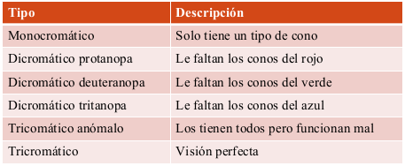

- Más adelante lo justificaremos, pero mientras llegamos…
  - Recomendaciones generales (además de las dichas):
    - Usar altos contrastes de color entre la letra y el fondo.
    - Limitar el número de colores (5±2).
    - Usar azul claro sólo para las áreas de fondo.
    - Usar el blanco para la información periférica.
  - Recomendaciones para las pantallas:
    - La luminosidad disminuye en el orden blanco, amarillo, cian, verde, magenta, rojo y azul.
    - Usar blanco, cian o verde sobre fondos oscuros
    - Para vídeo inverso usar negro, rojo, azul o magenta
    - Evitar colores muy saturados

-Brillo

- El ojo reacciona a la cantidad de luz emitida por un objeto (liminancia):
  - La agudeza visual mejora con la luminancia, pero cuando es muy elevada se incrementa el parpadeo
  - Debe ser inversamente proporcional a la duración del estímulo

- Debe tenerse en cuenta que el usuario trabaja en un ambiente luminoso que influye en cómo se ve la información presentada en la interfaz
  - Ejemplos: alinear las pantallas en relación correcta con las fuentes de luz, nunca colocar una pantalla contra una pared o un espejo, usar vídeo inverso para minimizar los destellos, etc.

-Profundidad

- Importante en entornos 3D para dar realismo
- a
- En la imagen 2D que percibe la retina deben existir claves que informen de la profundidad de la escena

El modelo mental:

La información de la memoria no esa almacenada de forma caótica, sino que está organizada en estructuras semánticas que facilitan su adquisición y su postrerior recuperación.

Entre todas las estructuras propuestas, las más relevantes para la IPO son los modelos mentales.

Dedinición:
Un modelo mental es el modelo que las personas tienen de ellos mismos, de los otros, del entorno y de las cosas con las que interaccionan ( Donal Norman ).

Los modelos mentales se forman a través de la experiencia, el entrenamiento y el aprendizaje.

Características de los modelos mentales:

- Son a menudo parciales: la persona no tiene un conocimiento completo del funcionamiento del sistema.
- Son inestables y está sujetos a cambios.
- Pueden ser inconsistentes ya que la persona puede no haber analizado las consecuencias lógicas de sus creencias.
- Son a menudo acientíficos y pueden estás basados en la superstición más que en la evidecia, o en una incorrecta interpretación de ésta.

Conceptializar los conocimientos de lusuario en forma de modelos mentales, puede ser muy útil para ayudar a construir un modelo apropiado de la interacción.

Dado un modelo mental de un sistema, los errores se producen cuando la operación del sistema difiere del modelo mental.

Ejemplo: botón junato a un ascensor que encienda la luz.
Solución: colocar etiqueta junto el botón.

Es muy importatante disponer de un modelo mental correcto. El diseño de la interfaz debe ayudar a ello.

Por ejemplo, respetando las convenciones.

Conclusión

Las personas percibe información a través de los sentidos
-Vista, oído, tacto…
-Guarda, manipula y utiliza información

Reacciona a la iformación recibida

Una comprensión de las capacidades y limitaciones de las personas nos ayudará en el diseño de sistemas interactivos.

Tema III – Metáforas

Metáforas

Utilizamos metáforas para comunicar conceptos abstractos de una forma familiar y accesible.

Las metáforas tienen un papel dominante en el diseño de las interfaces actuales.

La metáfora del escitorio instroducida por el ordenador Macintosh y de uso generalizado actualmente supuso un cambio en la usabilidad de los ordenadores.

El uso de metáforas ayuda a los desarrolladores a construir programas que puedan ser usados por comunidades de usuarios más diversas.

Tipos de metáforas

Metáforas Verbales:

Figura retórica que consiste en usar una palabra o frase en un sentido distinto del que tiene pero manteniendo con éste una relación de analogía o semejanza.

-Ejemplo: “cabellos de oro” por “cabellos rubios”.

Las metáforas son una parte integrante del del lenguaje y aparecen en las conversaciones cotidianas

- Tiempo (abstracto) → ahorrar, gastar, desaprovechar ( dinero )
- Idea ( abstracto ) → defender, atacar, retirar ( conceptos bélicos )
- Nevegar, explorar, visitar, inmersión, web, red, mapa, página, home, ancla, bookmark, etc.

Cuando nos encontramos con alguna nueva herramienta tecnológica, tendemos a compararla con alguna cosa conocida. ( Máquina de escribir – PC )

Los conocimientos sobre los elementos y relaciones en un dominio familiar se traspasan a los elementos y relaciones en otro no familiar.

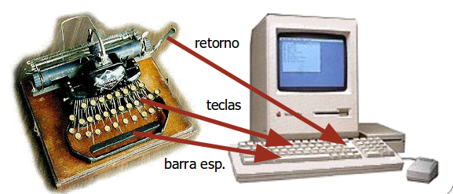

-Ventajas: basándonos en el conocimiento previo podemos desarrollar más rápidmanete el conocimiento del nuevo dominio.

Presionar una tecla significa ver un carácter visualizado en la pantalla.

-Limitaciones: existen diferencias.

La tecla de retorno mueve el carro físicamente mientras que en el ordenador mueve el muntero al comienzo de la siguiente línea.

No obstante, una vez asimiladas estas diferencias el usuario construye un nuevo modelo mental.

Conclusión: las metáforas verbales pueden ser muy útiles para ayudar a los usuarios a iniciarse en el uso de un nuevo sistema.

Metáforas visuales:

Es una imagen que nos permite representar alguna cosa de tal manera que el usuario puede reconocer lo que representa y por extensión comprender su propósito.

La metáfora puede variar desde pequeñas imágenes hasta pantallas completas.

Los conocimientos sobre los elementos de un dominio familiar se traspasan a los elemento de otro no familiar.
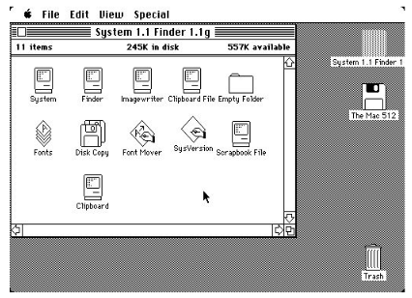
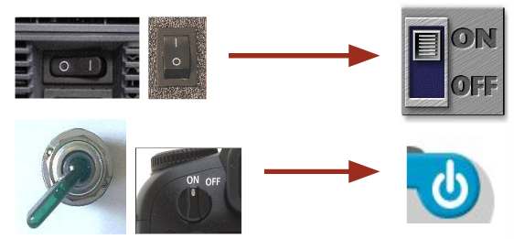

Intuición:

Las personas entendemos las metáforas por intuición

Intuición: cognición inmediata.
Conocimeinto de una cosa obtenida son utilizar inferencias o razonamiento.

Comprendemos su significado porque las conectamos mentalmente con otros procesos que previamente hemos aprendido.

Las metáforas se basan en asociaciones percibidas de manera similar por el diseñador y el usuario.

Si el usuario no tiene la misma base cultural que el desarrollador es fácil que la metáfora falle.

La metáfora global es una metáfora que nos da el marco para las otras metáforas del sistema.

La metáfora del escritorio se puede considerar como una metáfora global.

Es importante que todas las metáforas se integren adecuadamente en la metáfora global.

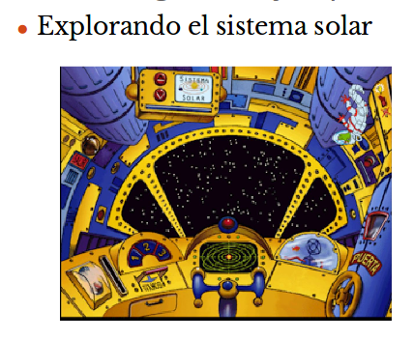
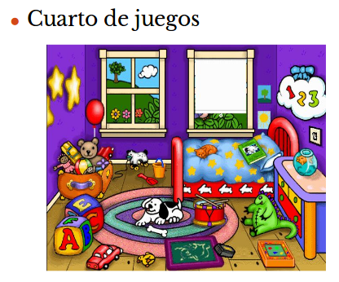

Metáfora del escritorio:

Fuen la primera metáfora global.
Está muy extendida.
Reproduce una oficina con todos los objetos.

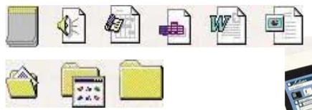

Cómo funciona?

Las carpetas son contenedores de documentos en el mundo real y en el virtual.

-Se puede abrir una carpeta para coger o dejar alguna cosa.
-Se pueden poner carpetas dentro de carpetas.
-Se pueden mover las carpetas por todo el escritorio.

Algunas propiedades físicas están ausentes.

-Las carpetas no pesan, no hacen ruido cuando se abren.

Por otr parte tienen propiedades “mágicas”:

-Se puede poner el mismo documento en dos carpetas a la vez.
-Se puede reproducir un conjunto de carpetas y sus documentos automáticamente.
-Se pueden ordenar las carpetas por orden alfabético, etc.
Metáforas compuestas:

La metáfora del escritorio se ha combinado con otras metáforas para permitir que los usuarios puedan realizar un conjunto de tareas más amplio.

Ejemplos:

-La barra de desplazamiento como metáfora del rollo, que es un papiro que se desplaza para leer.
-Menús y ventanas.
-Cortar y pegar, basadas en el diseño de páginas de una imprenta.

El ordenador invisible:

El objetivo final de las metáforas es hacer el ordenador invisible para el usuario.
La metáfora puede llegar a ser transparente al usuario y no requerir de él ninún esfuerzo cognitivo.

Metodología de creación

Las metáforas visuales son cruciales en el diseño de un sistema interactivo.

Han de diseñarse de acuerdo con una metodología.

Fases del diseño de metáforas:

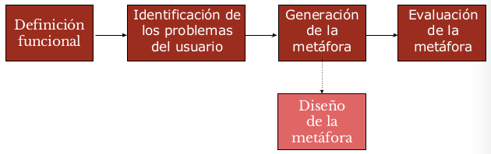

Definición funcional

Lo primero es entender cómo funciona aquello que se va a modelar con la metáfora.

-Qué puede hacer el sistema (análisis de requisitos)
-Qué puede hacer el usuario (análisis de tareas)

Identificación de problemas usuario:

Analizar las dificultades del usuario.
Ver cómo utilizan funcionalidades similares y qué problemas tienen.
Explicar lo que queremos hacer y ver si lo entienden, enseñándoles el prototipo y viendo cómo lo utilizan.

Generación de la metáfora:

Examen detallado de la maneta tradicional de realizar las tareas.

-Analizar oficinas, fábricas, escuelas… y observar los problemas que tienen los usuarios y las herramientas que utilizan para resolverlos.

Una vez identificados los problemas y las herramientas que se utilizan, ver cuáles de ellas envuelven algunas de las caracteríticas que los usuarios encuentran difíciles de comprender.

Estas son buenas candidatas para metáforas (harán fácil lo que el usuario encuentra difícil)

Evaluación de la metáfora:

Una vez generadas varias metáforas, se evalúan para escoger la más adecuada a la funcionalidad.

Puntos para evaliar la utilizad de la metáfora:

- Volúmen de la estructura que proporciona
  - “Ún científico mira por un microscopio una cadena de ADN a la que le falta un nucleótido y con unas pinzas intenta agregarlo”
- Aplicabilidad de la estructura. Falsas expectativas.
- Representabilidad. ¿Fácil de representar? La metáfora ideal tiene representación visual auditiva y palabras asociadas.
- Adaptabilidad a la audiencia: los usuarios deben entenderla.
- Extensibilidad

Metodología de creación (Otra versión)

Identificar el tipo de comparación

Debemos encontrar una realción entre la información familiar y la nueva.
-No todas valen: final de proceso → funeral

Grado de ajuste

Estudiar el grado de coincidencia y las diferencias que existen.

Ejemplos de errores

Asociaciones inadecuadas

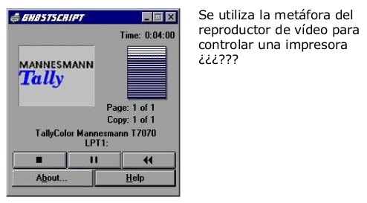

Extensión de la metáfora con funciones no intuitivas

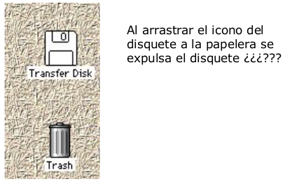

Diseño de metáforas

Las metáforas pueden conseguir su efectividad a través de asociaciones:

-Podemos asociar clases y atributos a objetos familiares.
-Podemos asociar procesos y algoritmos a verbos de acción.

Tipos de metáforas:

-De objetos: libro, álbum, agenda, escritorio, biblioteca.
-De actividades: visita, exploración, viaje.
-De lugares: casa, plaza museo, ciudad, isla.

Objetos familiares

- Escritorio
  - Dibujos, ficheros, carpetas, papeles, clips, notas de papel.
- Fotografía
  - Álbumes, fotos, portafotos.
- Juegos
  - Reglas del juego, piezas del juego tablero de juego.
- Contenedores
  - Estanterías, cajas, compartimentos.
- Ciudades
  - Hitos, perfiles, casas.

Ejercicio

Objetivo:

Diseño de un conjunto de metáforas para la gestión de una biblioteca de imágenes digitales.

Pasos:

- Escoger los objetos que están implicados. (Estantería, Álbum, Hoja, Foto)

- Asociar un elemento visual a cada objeto.
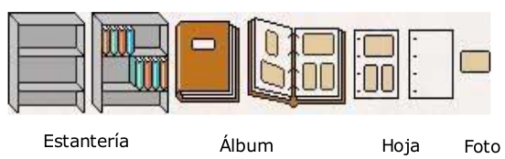

- Escoger los verbos asociados a las acciones que se pueden ejecutar.

- Crear estantería, álbum, hoja y foto.
- Añadir estantería, álbum, hoja y foto.
- Borrar estantería, álbum, hoja y foto.
- Seleccionar álbum, hoja y foto.
- Mover álbum, hoja y foto.

- Construir un elemento visual para cada acción.
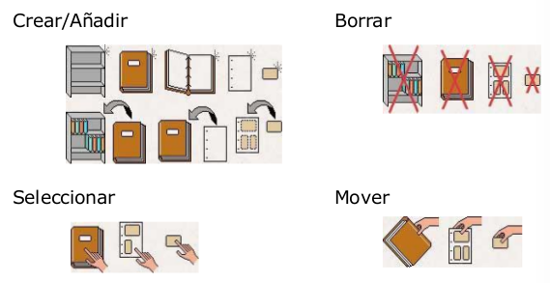

Ejemplos de metáforas

Papelera

La papelera es una herramienta habitual en la mayoría de las culturas avanzadas.

Sirve para poner todo los papeles u potros elementos que no sirven para después tirarlos a la basura.

El símbolo de reciclaje es cada vez más habitual

La papelera permite reciclar los objetos despositados en ella.


Tijeras

Las tijeras nos dan la funcionalidad de cortar papel, tela, etc.

La metáfora nos aporta la idea de poder cortar un trozo de documetno, una parte de dibujo, etc.

Su enlace con el portapapeles tiene que ser aprendido.

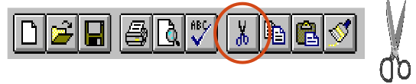

Pintar

El bote de pintura es un objeto muy común y de fácil comprensión.
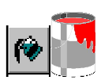
Con el bote de pintura que se vacía queremos hacer comprender al usuario que lo que se hace es llenar de un color el interior de un determinado objeto.

Portapapeles

Esta metáfora pretende cubrir un componente del sistema operativo que nos permite pasar información entre aplicaciones diferentes.

Su uso es fácil de intuir, pero es una metáfora pobre: no se puede recoger más de una cosa, no se sabe de dónde vienen lso documentos y carece de historial.

Hay aspectos que no cubre la metáfora y han de ser aprendidos.

Correo
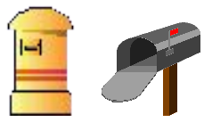
El correo es un elemento habitual en nuestra cultura. Nos permite enviar información escrita en papel a un destinatario normalmente lejano.

Esta metáfora se utiliza para el correo electrónico

Webs
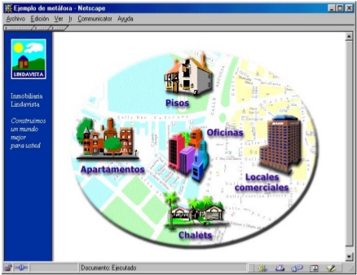
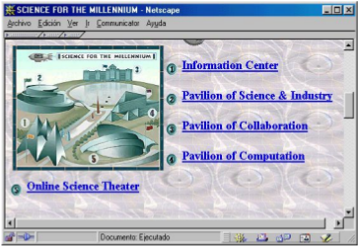

Conclusiones

Las metáforas constituyen un elemento fundamental de las intefaces actuales.

Hemos expuesto una visión general de su historia y algunos ejemlos actuales.

Hemos aprendido algunas ideas sobre coo diseñar metáforas.

Tema IV – Estilos y paradigmas

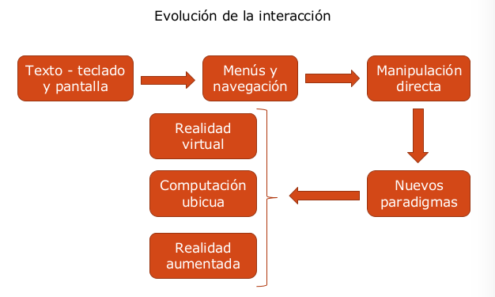
¿Qué es la interacción?

Interacciones
Todos los intercambios que suceden entre la persona y el ordenador (Baecker and Buxton, 1987)

Internacción multimodal
Se usan múltiples canales de comunicación simultánea.

Estilo de interacción
Térmio genérico que agrupa las diferentes maneras en que los usuarios se comunican o interaccionan con el ordenador (Preece, 1994).

Estilos de interacción

- Interfaz por línea de órdenes
Primer estilo de intección de uso generalizado y todavía hoy en uso.
Consiste en dar instrucciónes directamente al ordenador mediante.
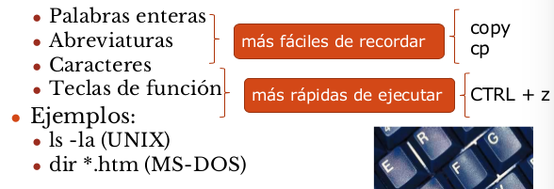

Ventajas

- Flexibilidad
  - Las opciones de la orden pueden modificar su comportamietno.
  - La orden puede ser aplicada a muchos objetos a la vez.

- Permite la iniciativa del usuario

- Es atractivo para usuarios expertos.
  - Ofrece acceso directo a la funcionalidad del sistema.

- Potencialmente rápido para tareas complejas

- Capacidad pare hacer macros

Desventajas

- Requiere un gran trabajo de memorización y entrenamiento
  - No hay indicación visual de la orden que se necesita.
  - Más útil para usarios expertos que para usuarios noveles.

- Gestión de errores pobre

- Menús y Navegación

Menú:
Conjunto de opciones visualizadas en pantalla que se pueden seleccionar y llevan a la ejecución de una acción asociada.

Suelen estructurarse jeráquicamente.

Existen guías de estilo para diseñar menús
Número ideal de opciones entre 3 y 8.

Ventajas

- Entrenamiento reducido, menos tecleo

- Permiten el uso de herramientas de gestión de diálogos

- Toma de decisión estructurada

Desventajas

- Pueden resultar lentos para usuarios experimentados
  - Soución: atajos de teclado
  - q
- Ocupan mucho espacio en la interfaz
  - Soución: menús desplegables y…
  - Requieren una visualización rápida

- Interacción por voz, Lenguaje Natural

Reconocimiento del habla

- Reconocimiento de palabras aisladas
  - Requiere que se hagan pausas entre palabras

- Reconocimiento de voz continua
  - No requiere pausas, se puede hablar continuo

- Dependiente del que hablar
  - Requiere el entrenamiento de los usuarios

- Independiente del que habla
  - Puede reconocer a cualquier usuario

Síntesis de voz

- Concentración
  - Se graban registros digitales de voz en el ordenador.
  - Se pueden guardar palabras, frases o segmentos de palabras.
  - Se pueden construir nuevas frases organizando palabras en el orden correcto (problema: entonación).

- Síntesis por reglas
  - No se utiliza voz humana directamente.
  - La síntesis se controla por reglas de fonemas o reglas que están. relacionadas con el contexto de una sentencia o frase
    - Por el hecho de utilizar fonemas (el bloque básico de una palabra) el sistema puede articular un vocabulario indefinido de palabras.
    - Fonema es la unidad más pequeñas que hace que cambie una palabra.

Aplicación de la síntesis de voz
- Ojos libres
- Revisar grandes volúmenes de texto
- Confirmación de órdenes y selecciones
- Opera bajo condiciones en las que una visualización no es práctica
  - Por ejemplo, oír el correo electrónico por teléfono.

Identificación y verificación de la persona que habla

- Identificar a la persona que habla.
  - Se contrasta con una base de datos de voces conocidas.

- Verificar la persona que hablar
  - “Mi voz es mi contraseña”.

Comprensión del lenguaje natural

- Comprender el sentido del texto hablado o escrito

- Permite la comunicación con el ordenador en el propio lenguaje de la persona

- Sistemas actuales
  - Vocavulario limitado.
  - Dominio restringido.

- Muchas posibilidades de futuro

Uso de la interacción por voz

- Reconocimiento de órdenes habladas (manos libres)

- Dictado por la voz
  - Tratamiento de texto, generación de informes.

- Síntesis de voz (ojos libres)

- Identificación y verificación de la persona por la voz
  - Control de acceso, personalización, bloqueo y desbloqueo de elementos (un terminal), transacciones comerciales por Internet.

- Comprensión del lenguaje natural
  - Acceso a bases de datos, sistemas de interrogación y respuesta, teleoperación.

Uso del sonido

- Importante cuando los ojos están ocupados o una cuestión de interés puede pasar inadvertida

- Debe guardar relación con lo que representa

- Sonido natural
  - Se trata de utilizar sonidos naturales para dar información al usuario

- Sonido musical
  - La música como elemento de interacción (una campana, un tambor, un teléfono…)

Lenguaje Natural

- Beneficios
  - Conocimiento del propio lenguaje.
  - Uso de la voz, por tanto manos libres.

- Problemas
  - Diferencias en lenguajes, argots, voces…
    - Pueden ser necesarios diálogos de aclaración

- Interfaces todavía no inteligentes

- Manipulación directa

- Características: (Schneiderman, 1991)
  - Representación continua de los objetos y acciones de interés.
  - Cambio de una sintaxis de órdenes compleja por la manipulación de objetos.
  - Acciones rápidas, incrementales y reversibles que provocan un efecto visible inmediato en el objeto seleccionado.

- Posible gracias a las pantallas grágicas de de alta resolución los dispositivos apuntadores.

- Historia: Xerox Star, Apple Macintosh

- Entorno más común: interfaz WIMP
  - Windows, Icons, Menus, Pointers…

- Beneficios
  - Los nuevos usuarios aprenden más rápidamente.
  - Los usuarios expertos pueden trabajar rápidamente.
  - Los usuarios ven rápidamente el resultado de sus acciones.
  - Las acciones son reversibles.

- Problemas
  - Se necesitan más recursos.
  - No todas las tareas pueden ser descritas por objetos concretos.
  - No todas las acciones se pueden hacer directamente.

- Interacción Asistida

- La manipilación directa exige que el usuario explique todas las tareas y controle todos los eventos

- El creciente número de nuevos usuarios exige un cambio en la forma de interactuar con el ordenador

- La interacción asistida usa la metáfora del asistente personal o agente que colabora con el usuario
  - El usuario no dirige la interacción.
  - Trabaja de forma cooperativa con el agente o agentes.
  - S
- Se reduce el esfuerzo del usuario

- Agentes vs Asistentes

Agentes de la interfaz

- Agente: es un programa que el usuario ve como un asistente o programa que le ayuda y no como una herramienta
- a
- Tiene algunas de las características asociadas a la inteligencia humana
  - Capacidad de aprendizaje, inferencia, adaptabilidad, independencia, creatividad, etc. (Lieberman, 97)

- El usuario no ordena, delega tareas al agente (Maes, 94)

- El agente es más discreto que el asistente
  - Trabaja en segundo plano y actúa por propia iniciativa cuando encuentra información que puede ser relevante par el usuario.
  - Puede afectar a los objetos de la interfaz sin instrucciones explícitas del usuario.

Características:

- Autonomía
  - Trabaja en segundo plano.
  - Observa al usuario y las fuentes de información disponibles.

- Inteligencia
  - Actúa por propia iniciativa.
  - Se adapta a múltiples situaciones, variando su estrategia.
  - A
- Uso paresonal
  - Se adapta y aprende del usuario.
  - No insiste en una solución si el usuario decide otra.

Integración con aplicaciones

Para poder interacionar con agentes las aplicaciones deben tener
ciertas propiedades:

- Programable
  - Una aplicación es controlable si proporciona un medio (a través de un lenguaje de programación o mediante una API) a un agente externo para llamar a las órdenes de la aplicación

- Controlable
  - Una aplicación es controlable si es capaz de informar a un agente externo que el usuario pide a la aplicación utilizar una función por menú, por icono o por teclado.

- Examinable
  - Una aplicación es examinable si se pueden revisar periódicamente las estructuras de datos de la aplicación y tratar de inferir las acciones que se están realizando con la interfaz de usuario comparando con otros estados de la estuctura de datos.

Asistentes, magos, guías

- Son entidades computacionales que nos asiten en el uso de las aplicaciones existentes

- Nos exponen de manera fácil lo que se ha de hacer y pueden entender palabras escritas o habladas o acciones gráficas e interpretarlas

- Son muy flexibles en la forma en que reciben las instrucciones: el usuario tan sólo dice lo que quiere hacer

- Pueden ser capaces de aprender del usuario

- El asistente es activado por el usuario

Ejemplos

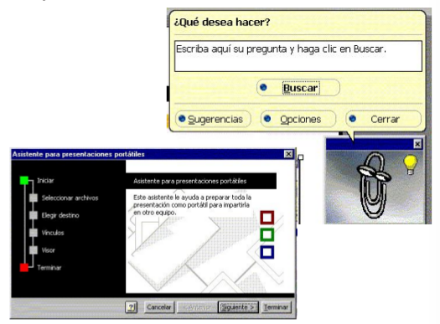

Paradigmas de interacción

- Son los modelos de los que se derivan todos los sistemas de interacción

- Los paradigmas interactivos actiales son:
  - El ordenador de sobremesa
  - La realidad virtual
  - La computación ubicua
  - La realidad aumentada

Realidad Virtual

- El término RV se suele aplicar a
  - Interfaces en 3D con las uqe se puede interactiar y se actualizan en tiempo real.
  - Sistemas cuyo nivel de autonomía, interacción y sensación de presencia es casi igual al del mundo real.

- Condiciones para hablar de un sistema de RV:
  - Sensación de presencia física directa mediante indiaciones sensoriales (visuales, auditicas, hápticas…) creadas por la tecnología.
  - Indicaciones sensoriales en tres dimensiones.
  - Interacción natural. Permiten manipular los objetos virtuales con los mismo gestos que los reales: coger, girar…

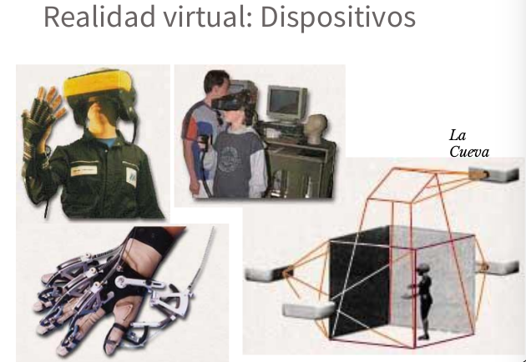

- Beneficios
  - Simulaciones imposibles en otro estilo

- Problemas
  - Alto coste
  - Cansancio del usuario

Computación ubicua

- La Computación Ubicua trata de extender la capacidad computacional al entorno del usuario

- Permite que:
  - La capacidad de información esté presente en todas aprtes.
  - En forma de pequeños dispositivos muy diversos que permiten interacciones de poca dificultad y conectado en red a servidores de información.

- El diseño y localización de los dispositivos son específicos de la tarea objeto de interacción

- El ordenador queda relegado a un segundo plano, intentando que resulte “transparente” al usuario (ordenador invisible)

- Origen: Mark Weiser, Xerox PARC (1991)
- a
- Hay una gran variedad de dispositivos:
  - Insignias activas
  - Marcas
  - Tabletas
  - Pizarras
  - …

- Podemos hablar de entornos en los que los usuario son interaccionan directamente con los ordenadores, sino con dispositivos de diverso tipo y tamaño

Necesidades

- Necesidades par la computación ubicua:
  - Ordenadores baratos y de bajo coste.
  - Programas de ejecición ubicua.
  - Red que lo unifique todo.

- Los avances en el hardware no son aún suficientes para que el pradigma de la Computación Ubicua sustituya al del ordenador de sobremesa.

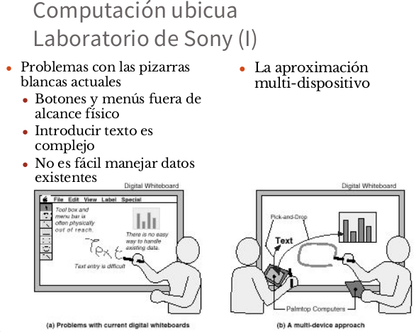

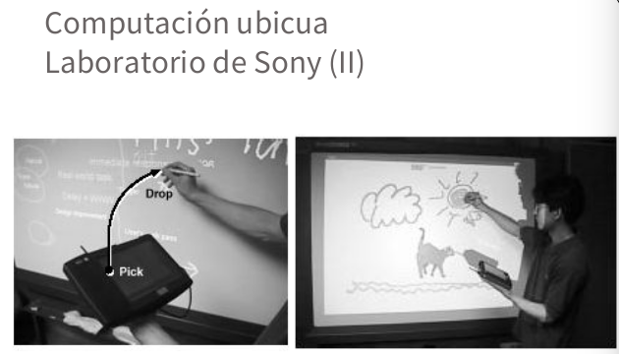

- Beneficios
  - Simplicidad o invisibilidad de la interacción
  - Fiabilidad

- Problemas
  - Pérdida de privacidad (insignia activa)
  - Tecnología no asentada
  - No resuelve todos los problemas

Realidad aumentada

- La RA trata de reducir las interacciones con el ordenador utilizando la información del entorno como una entrada implícita

- La RA integra el mundo real y el computacional:
  - El mundo real aparece aumentado por información sintética.
  - Se consigue una disminución importante del coste interactivo.
  - Los objetos cotidianos se convierten en objetos interactivos (el mundo es la interfaz).

- Objetivos:
  - Mejorar la interacción con el mundo real
  - Integrar el uso del ordenador en actividades cotidianas
  - Posibilitar el acceso a usuarios diversos y no especializados
    - Los objetos cotidianos se convierten en objetos interactivos

  - Trasladar el foco de atención del ordenador al mundo real
    - La información se traslada al mundo real, en lugar de introducir el mundo real en el ordenador ( Realidad Virtual )

- Método más común:
  - Solapamiento entre la información digital y las imágenes del mundo real a través del uso de visualizadores en casco o proyecciones de vídeo,
  - La situación del usuario será automáticamente reconocida utilizando diversas técnicas de reconocimiento (tiempo, posición, objetos, códigos de barra…)

Corrientes existentes:

- Aplicar la realidad virtual al mundo real
  - Se aumenta o mejora la visión que el usuaio tiene del mundo real con la información adicional sintetizada.
  - La información se superpone mediante el uso de gafas especializadas

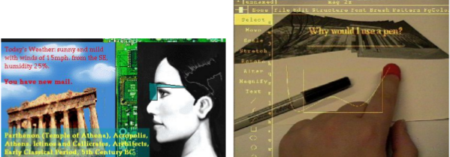

- Usar dispositivos que aumentan la realidad e interaccionan directamente con ella
  - El usuario interactúa con el mundo real, que está aumentado con la información sintetizada.
  - No se trata de superponer la información real con la virtual, sino de hacer participar a objetos cotidianos como un lápiz o una mesa que interactúan con el sistema de forma automática

Aplicaciones

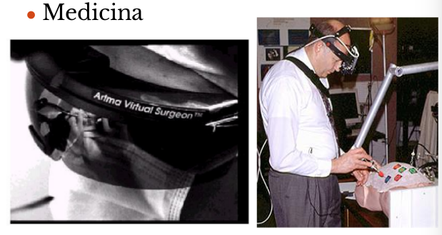

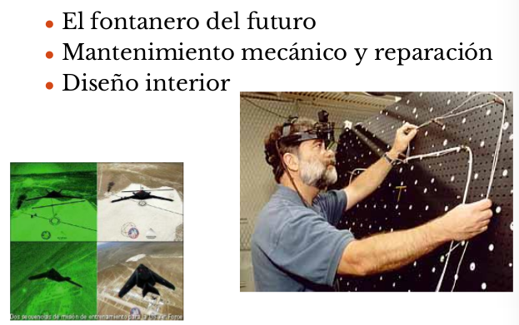

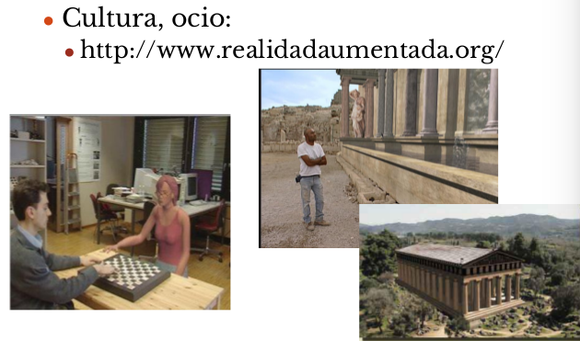

Líneas de trabajo

- Superficioes interactivas
  - Transformación de la superficie dentro de un espacio aquitectónico (parades, mesas, puertas, ventanas) en una superficie activa entre el mundo físico y el mundo real.

- Acomplamiento de bits y átomos
  - Acoplamiento sin interrupciones entre los objetos de cada día que se pueden coger (tarjetas, libros…) y la información digital que está relacionada con ellos.

- Medio ambiente
  - Uso del medio ambiente como sonido, luz, corrientes de aire y movimiento de agua como interfaces de fondo.

- Ordenadores corporales
  - Objetivos:
    - Levar encima el ordenador.
    - Interactuar con el usuario según el contexto.
    - Enlazar la información del entorno personal con la de un sistema informático.

  - Características:
    - Integración con la vestimetna
    - Comodidad
    - Naturalidad

Comparación de los paradigmas de interacción

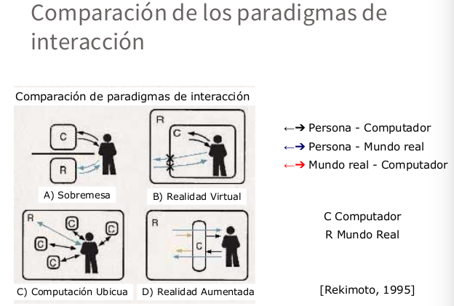

Conclusión

- Se ha presentado una visión de los distintos estilos y paradigmas de interacción

- El problema a resolver y los conocimientos del usuario decidirán para cada caso concreto el estilo de interacción más idoneo a utilizar
- En el futuro coexistirán prácticamente todos los estilos de interacción en una mezcla que mejorará el conjunto
- En un futuro no muy lejano…

